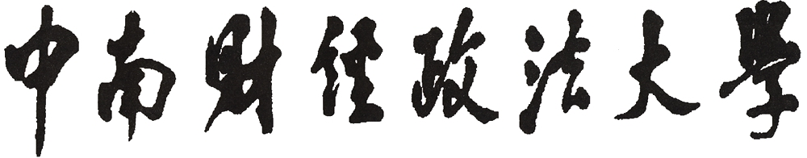


寒假

社会实践成果报告
成果名称：
成果类别： □社科法学 □经济管理
主 持 人：
团队成员：
指导教师：
成果名称：

成果内容简介（200字以内）：
主持人
学 院 |  |  | 学 号
电 话 |  |  | 邮 箱
指导老师
团队  成员 | 姓 名 | 学 院 | 专 业 |  | 学 号
学院团委（团总支）意见 | 分团委（团总支）书记：  （签字盖章）  年 月 日
（此表单面打印，可附页）
格式要求
1.文章标题使用小二号黑体字、加粗，居中；
2.一级标题“一、”使用黑体 小四 加粗，左缩进2格（左缩进2格不能打空格，而是在段落中间调整）；
二级标题“（一）”，使用黑体 五号 加粗，左缩进2格；
三级标题“1.”（三级标题注意是1. 后面是逗号，不是顿号），使用黑体 五号，加粗，左缩进2格；
四级标题“（1）”为宋体五号，不加粗，左缩进2格；
3.正文统一宋体五号；
4.行距统一为“1.5倍行距”；
5.“摘要”“关键字”：黑体，五号，加粗，左缩进2格；其内容楷体，五号，不加粗；
6.“参考资料”：黑体，五号，加粗；其内容楷体，五号，不加粗；
7.表格的字配在上面，图的字配在下面，宋体5号加黑，格式是 “表1 名字”中间2个空格，图表和文字都要居中，表格中的字都是宋体五号（一般），居中；
8.材料黑白即可，左侧装订，不加塑料封皮。

